本发明公开了一种基于状态预测与自适应阈值的注入攻击检测方法及系统，包括离线训练与在线检测；在离线训练中，从多智能体系统正常运行历史日志中提取状态转移数据，结合物理可行性约束构建状态转移概率矩阵，并通过贝叶斯网络推断各状态历史出现概率；再经网格搜索确定最优缩放系数，为每个状态生成自适应阈值，形成阈值映射表；在线检测阶段，系统接收实时状态信息，经状态转移概率矩阵预测下一时刻状态概率分布，计算实际观测状态向量与预测概率向量间的偏差并与对应的自适应阈值比较：若超过阈值则判定为数据注入攻击；否则就更新预测分布，同时在线更新状态转移概率矩阵，进入下一轮检测循环。本发明方法高效可靠，适应于多智能体协同生产场景。

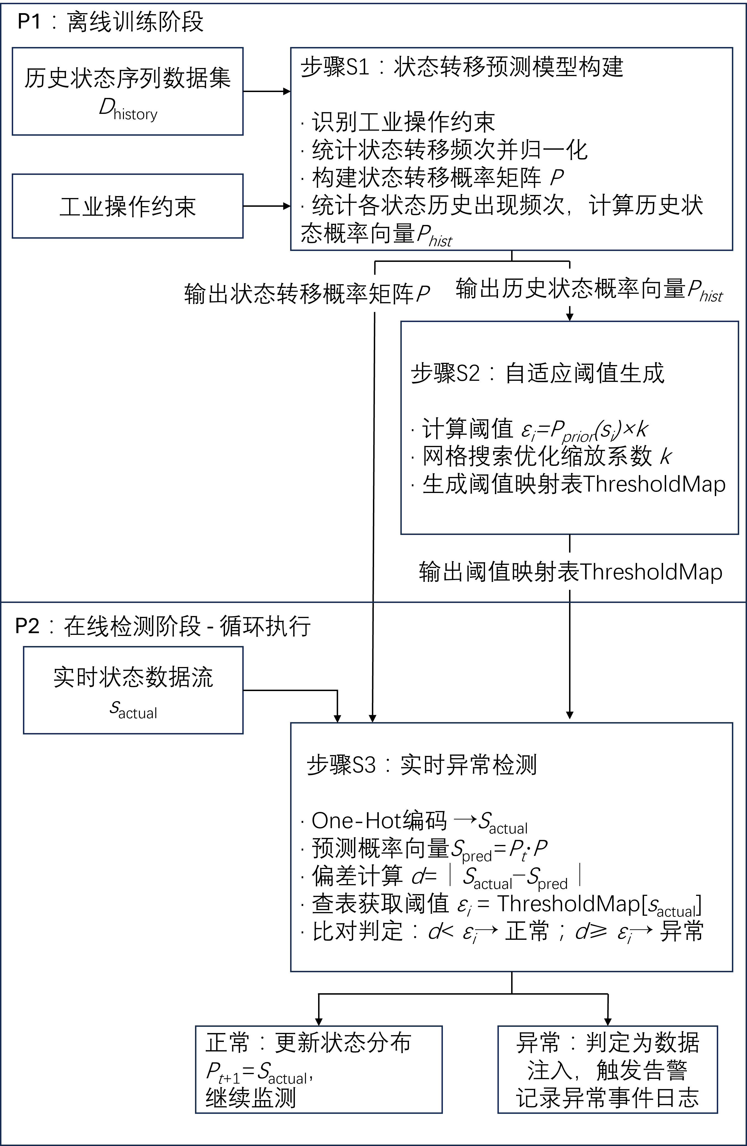

1、基于状态预测与自适应阈值的注入攻击检测方法，其特征在于：包括离线训练阶段和在线检测阶段；
所述离线训练阶段中：构建状态转移预测模型，从工业多智能体系统正常运行的历史数据中提取状态转移数据，基于物理可行性约束构建状态转移概率矩阵，并通过贝叶斯网络推断各状态历史出现概率；经网格搜索确定最优缩放系数后，为每个状态生成自适应容错阈值，形成阈值映射表；
所述在线检测阶段：基于实时状态信息，经状态转移概率矩阵预测下一时刻状态概率分布，计算实际观测状态向量与预测概率向量间的偏差并与对应的自适应阈值比较：若超过阈值则判定为存在数据注入攻击；否则更新预测分布，在线更新状态转移概率矩阵。
2、如权利要求1所述的基于状态预测与自适应阈值的注入攻击检测方法，其特征在于，至少包括如下步骤：
步骤S1、构建状态转移预测模型：采集工业多智能体系统正常运行的历史数据集，基于物理可行性约束构建状态转移概率矩阵，对转移频次进行统计，构建多智能体系统的状态转移概率矩阵；同时遍历历史数据集中各状态出现的频次，通过贝叶斯网络得到历史状态概率向量；所述物理可行性约束具体为：物理上不可能发生的状态转移赋予零概率、物理上必然发生的状态转移赋予确定计数；
步骤S2、自适应阈值生成：根据步骤S1获得的历史状态概率向量，在预设区间内逐一枚举全局缩放系数$k$的候选值，对每个候选$k$值计算各状态的自适应阈值，选取F1-score最高的$k$值作为最终全局缩放系数；以状态为键、以对应的自适应阈值为值，构建阈值映射表ThresholdMap；
步骤S3、实时异常检测：循环接收多智能体系统中的实时状态消息，在每个采样时刻读取当前实际状态，经上一时刻的状态分布与状态转移概率矩阵计算预测概率向量，并计算实际观测状态向量和预测概率向量的差值，将差值与步骤S2对应的自适应阈值相比较，若差值小于自适应阈值，则判定正常，更新状态转移概率矩阵；否则判定为存在数据注入攻击。
3、如权利要求2所述的基于状态预测与自适应阈值的注入攻击检测方法，其特征在于：所述步骤S1中，通过马尔可夫链建模构建多智能体系统的状态转移概率矩阵，具体包括如下步骤：
S11：初始化$N×N$的状态转移计数矩阵$Count\left[N×N\right]=0$;其中，N为多智能体系统中联合状态的总数；
S12：遍历历史数据集$D_{history}$中的每一个状态对$(s_{i},s_{j})$，对每一次发生的状态转移进行计数：$Count\left[i\right]\left[j\right]+=1$；其中， $s_{i}$指当前时刻的状态，即转移的起始状态；$s_{j}$指下一时刻的状态，即转移后的状态。
S13：基于物理可行性约束对步骤S12获得的计数矩阵进行修正：对从$s_{i}$到$s_{j}$物理上禁止发生的转移，将$Count\left[i\right]\left[j\right]$置0；对从$s_{i}$到$s_{j}$物理上必然发生的转移，将$Count\left[i\right]\left[j\right]$置1；
S14：按行归一化计算状态转移概率矩阵：
$$P\left[i\right]\left[j\right]=\frac{Count\left[i\right]\left[j\right]}{\sum{Count\left[i\right]\left[j\right]}}$$
S15：验证行和约束，确保对所有行$i$均满足j=1NPij=1，输出状态转移概率矩阵$P\left[N×N\right]$。
4、如权利要求2所述的基于状态预测与自适应阈值的注入攻击检测方法，其特征在于：所述步骤S1中通过贝叶斯网络得到历史状态概率向量的方法具体为：
S16：遍历历史数据集$D_{history}$，统计状态$s_{i}$的出现次数${freq(s}_{i})$，得到频次统计结果：
FreqCount=[freq(s1),freq(s2),…freq(sN)]；
S17：通过贝叶斯网络对各状态的历史出现概率进行估计，对状态$s_{i}$计算历史状态概率：
Phist(si)=freq(si)m=1Nfreq(sm)
其中，sm是状态空间中第 m 个状态；N是多智能体系统中联合状态的总数。
输出历史状态概率向量Phist=[Phists1,Phists2,…Phist(sN)]，满足$\sum{P_{hist}\left(s_{i}\right)}$=1。
5、如权利要求3或4所述的基于状态预测与自适应阈值的注入攻击检测方法，其特征在于：所述步骤S1的历史状态序列数据集设有最大容量上限，当采集的状态对数量超过最大容量上限时，采用先进先出FIFO的滚动窗口策略，自动丢弃最早的状态对并纳入最新的状态对。
6、如权利要求1所述的基于状态预测与自适应阈值的注入攻击检测方法，其特征在于：所述步骤S2中自适应阈值的计算方法具体为：
$$ε_{i}=P_{hist}\left(s_{i}\right)×k$$
其中，$ε_{i}$为自适应阈值，$P_{hist}\left(s_{i}\right)$为状态$s_{i}$在历史运行数据中出现的静态频率，$k$为全局缩放系数；
F1-score分数的计算方法具体为：
精确率$Precision=\frac{真正例 TP}{真正例 TP+假正例 FP}$ ，召回率$Recall=\frac{真正例 TP}{真正例 TP+假负例 FN}$
F1-score=$\frac{2×Precision×Recall}{Precision+Recall}$。
7、如权利要求6所述的基于状态预测与自适应阈值的注入攻击检测方法，其特征在于：所述步骤S2中，全局缩放系数$k$取值范围为8～15，优选为10.25。
8、如权利要求1所述的基于状态预测与自适应阈值的注入攻击检测方法，其特征在于：所述步骤S3具体包括如下步骤：
S31、One-Hot编码： 读取当前状态$s_{actual}$，将其转换为One-Hot向量$S_{actual}$，其中$s_{actual}$对应的状态位置为1，其余位置为0；
S32、马尔可夫预测： 结合上一时刻的状态分布$P_{t}$与状态转移概率矩阵$P$，计算预测概率向量：$S_{pred}=P_{t}⋅P$；
S33、偏差值计算： 计算实际观测向量与预测向量之间的欧氏距离偏差：d=|Sactual-Spred|=i=1N(Sactuali-Spred[i])2；
S34、自适应阈值查表： 以当前实际状态$s_{actual}$为键查询阈值映射表，获取对应的自适应阈值$ε_{i}=ThresholdMap[s_{actual}]$;
S35、异常判定： 将步骤S33计算获得的偏差值$d$与步骤S34查到的自适应阈值$ε_{i}$进行比对：若$d<ε_{i}$则判定为正常，状态转移符合预期；若$d≥ε_{i}$则判定为存在数据注入攻击，触发异常告警，记录包含智能体标号、时间戳、实际状态$s_{actual}$、预测分布$S_{pred}$、偏差值$d$及阈值$ε_{i}$的异常事件日志。
S36、状态分布实时更新： 将当前实际观测状态$s_{actual}$编码为One-Hot向量$S_{actual}$，并将其直接赋值为下一时刻的状态概率分布向量：${P_{t+1}=S}_{actual}$；以$P_{t+1}$作为下一时刻马尔可夫预测运算的输入；
S37、转移矩阵在线更新： 将当前实时状态调整信息写入实时调整记录RealTimeAdjustments，并按加权移动平均公式对状态转移概率矩阵进行在线更新：$P^{'}\left[i\right]\left[j\right]=α∙P\left[i\right]\left[j\right]+(1-α)∙P_{t+1}\left[i\right]\left[j\right]$；其中$α$为平滑系数，$P_{t+1}\left[i\right]\left[j\right]$为在$t+1$时刻，依据当前时刻实时观测到的真实状态转移数据重新计算得到的状态转移概率。
9、基于状态预测与自适应阈值的工业系统数据注入攻击检测系统，包括计算机程序，其特征在于：所述计算机程序被处理器执行时实现如上述权利要求1-8中任一种所述方法的步骤。

基于状态预测与自适应阈值的注入攻击检测方法及系统
技术领域
本发明属于工业互联网安全与智能制造技术领域，主要涉及了一种基于状态预测与自适应阈值的注入攻击检测方法及系统。

背景技术
在智能制造与工业互联网IIoT系统中，自动导引车AGV、机械臂Robot Arm、数控机床、传感器网络等工业设备通过网络互联，实现数据采集、状态上报与协同控制。这类系统高度依赖设备间实时传输的状态数据以维持正常运行，任何对数据篡改或伪造均可能导致控制决策失效，引发设备损毁、生产中断乃至安全事故。其中，包括虚假数据注入攻击FDIA与重放攻击Replay Attack的数据注入攻击是工业控制系统面临的主要网络安全威胁之一，攻击者通过向数据链路中注入经过精心构造的虚假状态数据，使系统误判设备状态，从而绕过正常控制逻辑，实现对工业过程的隐蔽干扰或破坏。
现有技术中，针对工业系统数据注入攻击检测通常采用以下方法：
（1）基于规则与签名的检测方法：通过预定义的攻击特征库或规则集对数据进行匹配检测，实现简单、部署成本低；但此类方法完全依赖已知攻击模式，对未知攻击类型或经过轻微变形的攻击样本检测能力极差，无法应对工业场景中持续演化的新型攻击手段，且规则库的维护需要大量人工投入。
（2）基于统计阈值的检测方法：通过对采集数据的统计特征，例如对均值、方差设定固定阈值进行异常判断；但工业系统中不同运行状态下数据分布差异显著，固定阈值对高频正常状态易产生大量误报，对低频稀有状态又容易漏报，难以在误报率与检测率之间取得合理平衡，实际部署效果不稳定。
（3）基于机器学习的检测方法：如支持向量机SVM、随机森林、深度神经网络等，在有标注数据充足的条件下检测精度较高；但工业领域的攻击样本少，标注成本高昂，模型训练严重依赖大规模有标签数据集使得这种检测方法的实际可用性下降；此外，深度学习模型推理计算量大，难以满足边缘设备的实时性与资源约束要求，且模型可解释性差，在工业安全场景中难以获得工程师的信任与部署许可。
（4）基于物理模型的检测方法：利用工业控制系统的物理方程或状态空间模型建立系统行为基准，通过残差分析判断异常；但此类方法需要对被保护系统建立精确的物理模型，建模成本极高，且模型参数随设备老化、工况变化而漂移，鲁棒性不足；对于多智能体系统协同系统，跨设备的耦合关系使精确建模更加困难，通用性受限。
（5）基于深度强化学习的自适应检测方法：通过与环境交互学习检测策略，理论上具备较强的自适应能力；但此类方法需要大量与工业系统的交互样本进行训练，在真实工业环境中直接训练风险高；在罕见攻击模式或新型攻击场景下泛化能力差，且模型部署后若攻击模式发生变化，需重新训练，实际部署灵活性严重不足。
上述方法均存在以下共性缺陷：或依赖大量有标注攻击样本、或采用固定检测阈值无法适应工业多智能体系统的动态特性、或计算开销过大无法满足边缘端实时检测需求，难以同时兼顾低误报率、高检测率、实时性与资源效率四项核心要求。此外，现有方法普遍缺乏对工业系统状态转移规律的显式建模能力，无法利用设备状态序列的物理约束对异常数据进行概率化、可解释的判定，导致检测结果缺乏理论依据，工程可信度不足。
因此，亟需一种无需大量有标注攻击样本、能够显式建模工业设备状态转移规律、根据不同状态自适应生成检测阈值、并可在资源受限的边缘设备上实时运行的数据注入攻击检测方法；该方法还应具备对系统正常行为的概率化描述能力，从而对检测结果提供可解释的理论依据，兼顾检测精度与工程实用性。

发明内容
本发明正是针对现有工业系统数据注入攻击检测方法中依赖大量有标注攻击样本、固定检测阈值无法适应工业多智能体系统的动态特性、计算开销过大无法满足边缘端实时检测需求，以及缺乏对工业设备状态转移规律的显式建模能力、检测结果缺乏可解释理论依据等问题，提供一种基于状态预测与自适应阈值的注入攻击检测方法及系统，包括离线训练阶段和在线检测阶段，在离线训练阶段中，从多智能体系统正常运行历史日志中提取状态转移数据，结合物理可行性约束构建状态转移概率矩阵，并通过贝叶斯网络推断各状态的历史状态概率向量，基于历史状态概率向量经网格搜索得到优化缩放系数后，生成各状态对应的自适应容错阈值，形成阈值映射表；在线检测阶段，由马尔可夫状态预测层接收当前多智能体系统中的实时状态信息，经状态转移概率矩阵运算预测下一时刻的状态概率分布，计算实际观测状态向量与预测概率向量之间的偏差，并将该偏差与当前状态对应的自适应阈值进行比较，若偏差超过阈值则判定为数据注入攻击并触发告警记录异常事件日志；否则以实际观测状态更新预测分布，同时采用加权移动平均对状态转移概率矩阵进行在线更新，并进入下一轮检测循环，形成"采集—预测—判定—更新"的持续闭环监测机制。本发明方法仅需少量正常样本即可完成离线训练，能够显式建模工业设备状态转移的物理约束规律，根据不同状态的历史频率生成自适应阈值，并可在资源受限的边缘设备上实时运行，检测结果具备概率化的可解释理论依据。本发明方法是基于物理约束马尔可夫状态预测与贝叶斯自适应阈值的异常检测方法，可应用于智能工厂、自动化仓储、工业物联网边缘节点、多智能体系统协同生产系统及工业移动机器人协同控制等场景。
为了实现上述目的，本发明采取的技术方案是：基于状态预测与自适应阈值的注入攻击检测方法，包括如下步骤：
步骤S1、状态转移预测模型构建：采集工业多智能体系统正常运行的历史状态数据集$D_{history}$，基于工业领域知识构建多智能体系统状态的操作约束，执行马尔可夫链建模，初始化状态转移计数矩阵，遍历$D_{history}$中的状态对，对转移频次进行统计；对物理上不可能发生的状态转移赋予零概率、对必然的状态转移赋予确定计数，随后按行归一化，从而构建多智能体系统的状态转移概率矩阵$P$，矩阵每行元素之和为1；同时遍历$D_{history}$统计各状态出现频次，通过贝叶斯网络对多智能体系统状态的出现频率进行计算，得到历史状态概率向量$P_{hist}$，向量中的各个元素之和为1；
步骤S2、自适应阈值生成：接收步骤S1中的多智能体系统每个状态$s_{i}$的历史状态概率向量Phist=[Phists1,Phists2,…,PhistsN]；在预设数值区间内逐一枚举全局缩放系数$k$的候选值，对每个候选的$k$值按$ε_{i}=P_{hist}\left(s_{i}\right)×k$计算各状态的自适应阈值，并在验证集上检测逻辑统计真正例TP、假正例FP与假负例FN，计算F1-score，选取F1-score最高的$k$值作为最终全局缩放系数；以状态$s_{i}$为键、以对应阈值$ε_{i}$为值，构建阈值映射表ThresholdMap；
步骤S3、实时异常检测：循环接收多智能体系统中的实时状态消息，在每个采样时刻读取其当前实际状态$s_{actual}$，将其编码为One-Hot向量$S_{actual}$，结合上一时刻的状态分布$P_{t}$与状态转移概率矩阵$P$计算预测概率向量$S_{pred}=P_{t}⋅P$；计算$S_{actual}$与$S_{pred}$之间的欧氏距离偏差$d=|S_{actual}-S_{pred}|$；
从ThresholdMap中查询当前状态$s_{i}$，也就是$s_{actual}$，对应的自适应阈值$ε_{i}$进行比对：若$d<ε_{i}$则判定正常，更新状态分布$P_{t+1}=S_{actual}$并进入下一循环；若$d≥ε_{i}$则判定为存在数据注入攻击，触发异常告警，记录包含智能体标号、时间戳、实际状态、预测分布、偏差值及阈值的异常事件日志。
与现有技术相比，本发明具有的有益效果：
（1）引入物理可行性约束，从根本上排除非法状态转移，提升了模型对工业系统运行规律的表达精度。
本发明在步骤S1中，基于工业领域知识对多智能体系统状态转移施加操作约束，对物理上不可能发生的状态转移直接赋予零概率，仅对合法状态转移按历史频次进行归一化建模。这一机制使状态转移概率矩阵$P$严格符合工业系统的物理运行逻辑，从源头消除了因非法转移路径引入的误判风险，同时也使模型仅需少量正常样本即可完成离线训练，大幅降低了部署门槛。
（2）采用贝叶斯网络实现了对各状态历史状态概率的归一化，为自适应阈值生成提供了可靠的概率基础。
本发明在步骤S1中，通过贝叶斯网络对多智能体系统各状态的出现频率进行估计，得到历史状态概率向量$P_{hist}$。相比简单频次统计，贝叶斯推断能够在历史数据有限的情况下对低频状态的概率进行合理平滑，避免了零概率导致的阈值失效问题，为后续各状态自适应阈值的计算提供了稳健的概率依据。
（3）提出基于自信息量映射的自适应阈值生成机制，实现了对不同状态的个性化异常判定，从根本上解决了固定阈值在工业多智能体系统系统中误报率与漏报率难以兼顾的问题。
本发明在步骤S2中，为每个状态$s_{i}$独立计算专属异常判定阈值$ε_{i}=P_{hist}\left(s_{i}\right)×k$，并构建阈值映射表ThresholdMap。对于历史出现频率较高的常见状态，其阈值相对宽松，容忍正常波动；对于历史出现频率较低的稀有状态，其阈值相对严格，对异常更为敏感。这种自适应阈值设计使检测系统能够自动适应不同状态的统计特性，在不同运行模式下均保持稳定的检测性能。
（4）通过网格搜索自动确定全局缩放系数$k$，避免了人工调参的主观性，保证了阈值量级与实际偏差值的匹配性。
本发明在步骤S2中，特设计算全局缩放系数$k$的步骤，缩放系数$k$的作用在于将量级约为0.1的先验概率放大至约1.0-1.5，与实际偏差值$d$相匹配的数值范围，使阈值具有实际判别意义，同时通过自动化搜索消除了人工经验调参的不确定性。
（5）采用滚动窗口策略管理历史数据集，在保证模型持续更新能力的同时，有效控制了存储资源的占用上限。
本发明方法中，对历史状态序列数据集$D_{history}$设置最大容量上限$N_{max}$，当采集的状态对数量超过$N_{max}$时，采用先进先出FIFO的滚动窗口策略，自动丢弃最早的状态对并纳入最新的状态对，以维持数据集规模恒定；本例中Nmax推荐值为500。这一机制使系统能够持续纳入最新运行数据以反映系统状态的动态变化，同时防止存储资源随运行时间无限增长，保障了系统在资源受限的工业边缘设备上的长期稳定运行。
（6）构建"采集—预测—判定—更新"闭环检测机制，通过实时状态锚定消除预测误差的累积漂移，保证了在线检测的长期稳定性。
本发明在步骤S3中，系统在每个采样时刻完成异常判定后，将当前实际观测状态$s_{actual}$编码为One-Hot向量$S_{actual}$，并将其直接赋值为下一时刻的状态概率分布向量，即$P_{t+1}=S_{actual}$，以此作为下一时刻马尔可夫预测运算的输入。这一设计将系统状态持续锚定至最新的实际观测值，避免了马尔可夫预测在多步迭代中因误差逐步积累而导致的预测分布漂移，形成自我修正的闭环检测机制，保证了长时间连续运行下检测精度的稳定性。
（7）阈值映射表支持$O(1)$时间复杂度的常数时间查询，满足工业实时检测的严苛时延要求。
本发明在步骤S2中，以各状态$s_{i}$为键、以对应阈值$ε_{i}$为值构建阈值映射表ThresholdMap。在步骤S3的在线检测阶段，系统以当前实际状态$s_{actual}$为键直接查表，在$O(1)$时间内获取对应阈值，无需任何实时计算。这一设计使整个在线检测流程的计算开销极低，能够在资源受限的工业边缘设备上满足毫秒级实时响应的工业部署要求。
（8）方法及系统双重保护，具备广泛的工程适用性
本发明同时提供方法权利要求和系统权利要求，所述系统以计算机程序形式实现，适用于智能工厂、自动化仓储、工业物联网边缘节点、多智能体系统协同生产系统及工业移动机器人协同控制等多类工业场景，具有较强的工程通用性和产业化推广价值。

附图说明
图1为本发明方法的步骤流程图；
图2为本发明方法步骤S1状态转移预测模型构建的步骤流程图；
图3为本发明方法步骤S2自适应阈值生成的步骤流程图；
图4为本发明方法步骤S3实时异常检测的步骤流程图。

具体实施方式
下面结合附图和具体实施方式，进一步阐明本发明，应理解下述具体实施方式仅用于说明本发明而不用于限制本发明的范围。
实施例1
一种基于状态预测与自适应阈值的注入攻击检测方法，如图1所示，包括如下步骤：
步骤S1、状态转移预测模型构建
在工业多智能体系统的实际运行过程中，各智能体的运行状态并非随机无序的，而是遵循严格的物理逻辑与工艺流程约束，呈现出高度规律性的状态转移模式。例如，自动导引车AGV不可能在运输物料的途中尚未到达机械臂位置的情况下直接跳转至"返回原点/仓库"状态，机械臂也不可能在AGV尚未到位时自行进入生产加工状态。这种内在的状态转移规律，是本发明方法用于检测数据注入攻击的核心依据：一旦系统接收到的状态数据违背了这种规律，即可判定存在异常。因此，本步骤的核心任务是：从智能体正常运行的历史数据中，定量地提取并建模这种状态转移规律，形成可供在线检测使用的状态转移概率矩阵$P$与历史状态概率向量$P_{hist}$。
首先，由多智能体系统平台采集智能体正常运行期间的历史状态序列，构成历史状态数据集$D_{history}$，其格式为相邻时刻状态对的有序集合：
$$D_{history}=\{\left(s_{t_{1}},s_{t_{2}}\right),\left(s_{t_{2}},s_{t_{3}}\right),…\left(s_{t_{m-1}},s_{t_{m}}\right)\}$$
其中每个状态对$\left(s_{t_{k}},s_{t_{k+1}}\right)$记录了系统在两个相邻采样时刻之间发生的一次状态转移。为防止历史数据无限累积占用存储资源，$D_{history}$设有最大容量上限$N_{max}$；当采集的状态对数量超过$N_{max}$时，系统自动采用先进先出FIFO的滚动窗口策略，丢弃最早的状态对并纳入最新的状态对，维持数据集规模恒定。
本实施例中，工业多智能体系统的智能体包括自动导引车AGV与机械臂Robot Arm两类。AGV具有5种运行状态：
$$S_{AGV}=\{AGV_idle, AGV_MovingToRobotArm,AGV_AtRobotArm,$$
$$AGV_MovingToOrigin,AGV_AtOrigin\}$$
分别对应：AGV处于空闲状态、AGV正在运行至机械臂位置、AGV已到达机械臂位置、AGV正在返回原点/仓库位置、AGV已到达原点/仓库位置。
机械臂具有2种运行状态：
$$S_{RobotArm}=\{RobotArm_idle, RobotArm_Producing\}$$
分别对应：机械臂处于空闲等待状态、机械臂正在进行生产加工。
将AGV与机械臂的状态进行联合建模，两者共同构成7个联合系统状态，因此状态转移概率矩阵$P$的维度为$7×7$，历史状态概率向量$P_{hist}$的维度为$7×1$。
通过马尔可夫链建模，从$D_{history}$中定量提取各状态之间的转移概率，具体执行如图2所示：
S11：初始化 $7×7$的状态转移计数矩阵，将所有元素置零：$Count\left[7×7\right]=0$；
S12：遍历$D_{history}$中的每一个相邻状态对$(s_{i},s_{j})$，对每一次发生的状态转移进行累计计数：$Count\left[i\right]\left[j\right]+=1$；
S13：依据工业操作约束对计数矩阵进行修正;
工业系统中，某些状态转移在物理上是不可能发生的,例如AGV不可能从"空闲"状态直接跳转至"到达机械臂"状态，对此类禁止转移将$Count\left[i\right]\left[j\right]$置0；对于某些在工艺逻辑上必然发生的转移，将对应的$Count\left[i\right]\left[j\right]$置1，确保其在归一化后具有非零概率;这一步骤将领域知识以硬约束的形式嵌入模型，避免纯数据驱动建模因历史数据稀疏而产生的概率估计偏差;
S14：对计数矩阵按行归一化，计算状态转移概率矩阵：
$$P\left[i\right]\left[j\right]=\frac{Count\left[i\right]\left[j\right]}{\sum{Count\left[i\right]\left[j\right]}}$$
S15：验证行和约束，确保对矩阵的所有行$i$均满足：j=1NPij=1；
验证通过后，输出维度$7×7$的状态转移概率矩阵$P$，待传递至步骤S3供在线检测使用。
矩阵$P$的物理含义是：$P\left[i\right]\left[j\right]$表示系统当前处于状态$s_{i}$时，下一时刻转移至状态$s_{j}$的概率。每一行构成一个完整的概率分布，行和为1。
在构建状态转移概率矩阵的同时，还需计算各状态在历史运行数据中的出现频率，用于后续步骤S2中自适应阈值的生成。具体执行如下子步骤：
S16：遍历$D_{history}$，统计每个状态$s_{i}$的出现次数${freq(s}_{i})$，得到频次统计结果：FreqCount=[freq(s1),freq(s2),…freq(sN)]；
S17：通过贝叶斯网络对各状态的历史出现概率进行估计，对每个状态$s_{i}$计算其历史状态概率：
Phist(si)=freq(si)m=1Nfreq(sm)
输出历史状态概率向量：Phist=[Phists1,Phists2,…Phist(sN)]
满足归一化约束$\sum{P_{hist}\left(s_{i}\right)}$=1，传递至步骤S2。
$P_{hist}$的物理含义是：各状态在系统正常运行期间出现的静态频率分布。出现频率越高的状态，其对应分量越大；出现频率越低的状态，例如某些罕见的过渡状态，其对应分量越小。这一差异将在步骤S2中被用于为不同状态生成差异化的自适应阈值，体现"高频状态容错范围更宽、低频状态容错范围更窄"的自适应设计思想。
步骤S2、自适应阈值生成
步骤S1输出的历史状态概率向量$P_{hist}$中，各分量的数值量级约为0.1量级，因为7个状态的概率之和为1，平均每个状态约为0.14。然而，步骤S3在线检测时计算的实际偏差值$d$的量级约为1.0至1.5。若直接以$P_{hist}\left(s_{i}\right)$作为检测阈值，则所有偏差值都将远超阈值，导致系统对任何状态转移都触发误报，阈值完全失去判别意义。因此，本步骤的核心任务是：通过引入一个全局缩放系数$k$，将量级约为0.1的先验概率放大至与实际偏差值$d$相匹配的数值范围，并通过网格搜索在验证集上选取使检测性能最优的$k$值，最终为每个状态生成一个个性化的自适应检测阈值，构建阈值映射表ThresholdMap，供步骤S3在线查表使用。
如图3所示，接收步骤S1输出的历史状态概率向量Phist=[Phists1,Phists2,…Phist(sN)]，在预设区间[8,15]内以步长0.25逐一枚举全局缩放系数$k$的候选值，对每个候选$k$执行如下操作：
① 按下式计算各状态的候选自适应阈值：$ε_{i}=P_{hist}\left(s_{i}\right)×k$；
② 在验证集上运行步骤S3中子步骤S31至S34的检测逻辑，对验证集中的每条状态记录依次执行One-Hot编码、马尔可夫预测、偏差值计算与阈值查表，得到每条记录的偏差值$d$及对应阈值$ε_{i}$。此处仅将S31至S34的逻辑用于寻找合适的$k$值，属于离线评估过程，不与步骤S3的在线检测循环形成依赖关系；
③ 统计检测结果中的真正例TP、假正例FP与假负例FN；
④ 计算检测性能指标： $Precision=\frac{ TP}{ TP+ FP}$ ， $Recall=\frac{ TP}{ TP+ FN}$，
F1-score=$\frac{2×Precision×Recall}{Precision+Recall}$
⑤ 记录当前候选值对应的$(k, F1-score)$。
遍历全部候选值后，在满足验证集上所有正常样本均满足$d<ε_{i}=P_{hist}\left(s_{i}\right)×k$的候选值中，选取使F1-score最高的$k$值作为最终全局缩放系数。
引入全局缩放系数$k$的设计意义在于：不同状态的历史出现频率不同，其对应的$P_{hist}\left(s_{i}\right)$天然存在差异，经过同一个$k$缩放后，各状态的阈值$ε_{i}$也随之呈现差异化——高频状态（$P_{hist}\left(s_{i}\right)$较大）对应较宽松的阈值，允许更大的偏差；低频状态（$P_{hist}\left(s_{i}\right)$较小）对应较严格的阈值，对偏差更为敏感。这种"因状态而异"的自适应阈值设计，相比全局统一阈值能够显著降低误报率与漏报率，是本发明方法自适应性的核心体现。
确定最终全局缩放系数$k$后，对每个状态$s_{i}$计算其最终自适应阈值$ε_{i}=P_{hist}\left(s_{i}\right)×k$，以状态$s_{i}$为键、以对应阈值$ε_{i}$为值，构建阈值映射表ThresholdMap：
ThresholdMap={s1:ε1,s2:ε2,…sN:εN}
ThresholdMap采用哈希表结构实现，支持以当前实际状态$s_{actual}$为键在$O(1)$时间内直接查询对应阈值，满足在线检测对实时性的严格要求。ThresholdMap在离线训练阶段一次性构建完成后，即可在步骤S3的在线检测循环中被反复查表调用。
步骤S3、实时异常检测
完成离线训练阶段后，系统进入在线检测阶段。在工业多智能体系统的实际运行中，数据注入攻击往往表现为：攻击者向系统注入伪造的状态数据，使系统接收到的"当前状态"与根据历史状态转移规律所预测的"应有状态"之间产生显著偏差。本步骤正是利用这一特征，以马尔可夫状态预测为基础，以自适应阈值为判别标准，对每个采样时刻的实时状态数据进行异常检测。
如图4所示，本步骤以系统采样频率为周期，持续循环执行以下子步骤：
S31：One-Hot编码
在每个采样时刻，读取多智能体系统当前上报的实际状态$s_{actual}$，将其转换为用One-Hot编码的实际观测向量$S_{actual}$。One-Hot编码的规则为：在长度为N的向量中，$s_{actual}$对应的状态位置为1，其余所有位置为0。
One-Hot编码将离散的状态标签转化为可参与数值运算的向量形式，是后续马尔可夫预测运算与偏差值计算的前提。其物理含义是：当前时刻系统以概率1处于状态$s_{actual}$，以概率0处于其他所有状态，即对当前状态的"确定性观测"。
S32：马尔可夫预测
结合上一时刻的状态概率分布向量$P_{t}$与步骤S1离线构建的状态转移概率矩阵$P$，计算当前时刻的预测状态概率向量：$S_{pred}=P_{t}⋅P$
$S_{pred}$的物理含义是：在已知上一时刻状态分布$P_{t}$的条件下，根据历史转移规律推断当前时刻各状态出现的概率分布。若系统运行正常，则实际观测到的状态$s_{actual}$应当与$S_{pred}$中概率高的状态吻合，两者之间的偏差应处于较小范围之内；若系统遭受数据注入攻击，则注入的伪造状态将与预测分布产生显著偏离。
S33：偏差值计算
计算实际观测向量$S_{actual}$与预测概率向量$S_{pred}$之间的欧氏距离，作为本时刻的状态偏差值$d$：d=|Sactual-Spred|=i=1N(Sactuali-Spred[i])2
偏差值$d$是一个标量，综合量化了实际观测与马尔可夫预测之间的整体差异程度。$d$越小，说明实际状态与预测分布越吻合，系统运行越符合历史规律；$d$越大，说明实际状态与预测分布偏离越显著，越可能存在数据注入行为。
S34：自适应阈值查表
以当前实际状态$s_{actual}$为键，查询步骤S2离线构建的阈值映射表ThresholdMap，在$O(1)$时间内获取对应的自适应阈值：
$$ε_{i}=ThresholdMap[s_{actual}]$$
不同状态对应不同的阈值，体现了本方法"因状态而异"的个性化判别机制。查表操作的时间复杂度为$O(1)$，随系统状态数量的增加而增长，满足工业实时检测的时效要求。
S35：异常判定
将本时刻的偏差值$d$与查得的自适应阈值$ε_{i}$进行比对，依据比对结果作出判定：
若$d<ε_{i}$：判定为正常，当前状态转移符合历史规律，系统运行正常，进入子步骤S36；
若$d≥ε_{i}$：判定为存在数据注入攻击，触发异常告警，并记录包含以下字段的异常事件日志：智能体标号、时间戳、实际状态$s_{actual}$、预测分布$S_{pred}$、偏差值$d$及阈值$ε_{i}$。异常事件日志为后续的安全审计与攻击溯源提供完整的现场数据。
S36：状态分布实时更新
在判定为正常后，将当前实际观测状态$s_{actual}$的One-Hot编码向量$S_{actual}$直接赋值为下一时刻的状态概率分布向量：${P_{t+1}=S}_{pred}$；
以$P_{t+1}$作为下一采样时刻子步骤S32中马尔可夫预测运算的输入。
这一更新机制的设计意义在于：若不及时以实际观测状态修正状态分布，而是持续沿用预测分布进行迭代，则预测误差将随时间步数的增加而逐渐累积漂移，导致检测精度下降。以One-Hot向量直接覆盖状态分布，相当于在每个采样时刻将系统的"位置感知"重置为当前实际观测值，从根本上消除了预测误差的累积效应，保证了长时间运行下检测精度的稳定性。
S37：转移矩阵在线更新
将当前时刻的实时状态调整信息写入实时调整记录RealTimeAdjustments，并按加权移动平均公式对状态转移概率矩阵进行在线更新：
$$P^{'}\left[i\right]\left[j\right]=α∙P\left[i\right]\left[j\right]+(1-α)∙P_{t+1}\left[i\right]\left[j\right]$$
其中，$α∈[0.9,0.95]$为平滑系数，$P_{t+1}\left[i\right]\left[j\right]$为在$t+1$时刻，依据当前时刻实时观测到的真实状态转移数据重新计算得到的状态转移概率。
平滑系数$α$的取值决定了矩阵更新的"惯性"：较大的$α$使矩阵更新偏向历史稳定分布，对短期波动不敏感，适用于系统运行模式长期稳定的场景；较小的$α$使矩阵能够更快地响应最新状态数据的变化，适用于系统运行模式存在动态调整的场景。这一在线更新机制使状态转移概率矩阵$P$能够持续跟踪工业系统的运行状态演化，保持检测模型与实际系统行为的长期一致性，避免因系统工况变化导致的模型老化与检测性能退化。
完成子步骤S37后，系统进入下一采样周期，循环执行S31至S37，形成"编码—预测—计算偏差—查阈值—判定—更新分布—更新矩阵"的完整闭环检测机制，持续对工业多智能体系统的实时状态数据进行异常监测。

实施例2
本实施例以一个典型的工业多智能体系统为具体场景，完整演示本发明所述方法中步骤S1至步骤S3的全部执行过程，并通过两个连续采样时刻的在线检测过程——一次正常判定与一次攻击检出——说明各步骤在实际应用中的具体操作方式及技术效果。
实时场景设置：
系统规模： 工业多智能体系统由3台AGV与3台机械臂Robot Arm协同运行，由中央调度系统统一分配任务，机械臂共承接25个加工任务，各任务的加工时长（单位：秒）依次为：
$$T=[10,11,7,5,12,5,10,4,10,4,9,3,15,9,12,3,15,3,11,7,13,8,5,4,10]$$
状态空间： 系统共定义7个状态，状态编号与名称对应关系如下表所示：
状态 | 状态名称 | 含义
$$s_{1}$$ | AGV_idle | AGV处于空闲状态
$$s_{2}$$ | AGV_MovingToRobotArm | AGV正在运行至机械臂位置
$$s_{3}$$ | AGV_AtRobotArm | AGV已到达机械臂位置
$$s_{4}$$ | AGV_MovingToOrigin | AGV正在返回原点（仓库位置）
$$s_{5}$$ | AGV_AtOrigin | AGV已到达原点（仓库位置）
$$s_{6}$$ | RobotArm_idle | 机械臂处于空闲状态
$$s_{7}$$ | RobotArm_Producing | 机械臂正在进行生产加工
攻击场景： 系统正常运行期间，攻击者对网络通信实施监听，在$t=500ms$时刻，AGV1实际正处于 AGV_MovingToRobotArm（s2）状态时，向调度系统注入伪造的重放消息"AGV_AtRobotArm（AGV_ID:1）"，企图使调度系统误判AGV1已到位并提前下发新任务，从而破坏正常的生产工艺流程。
步骤S1、状态转移预测模型构建
多智能体系统平台在前面的正常运行期间共采集到188条状态转移记录，构成历史状态数据集：
$$D_{history}=\{\left(s_{t_{1}},s_{t_{2}}\right),\left(s_{t_{2}},s_{t_{3}}\right),…\left(s_{t_{187}},s_{t_{188}}\right)\}$$
共188个状态转移对，覆盖AGV与机械臂在完成25项任务过程中发生的全部状态转移事件。
通过马尔可夫链建模，从$D_{history}$中定量提取各状态之间的转移概率：
S11：初始化$7×7$的状态转移计数矩阵，所有元素置零：$Count\left[7×7\right]=0$
S12：遍历$D_{history}$中的全部188个状态对，对每次发生的状态转移累计计数：$Count\left[i\right]\left[j\right]+=1$。
S13：依据工业操作约束对计数矩阵进行修正，物理上不可能发生的状态转移，将对应的$Count\left[i\right]\left[j\right]$置0；对必然发生的转移，例如AGV_AtRobotArm下一状态必然转移至AGV_MovingToOrigin，将对应$Count\left[i\right]\left[j\right]$置1，确保归一化后具有非零概率；
S14：按行归一化，计算状态转移概率矩阵：
$$P\left[i\right]\left[j\right]=\frac{Count\left[i\right]\left[j\right]}{\sum{Count\left[i\right]\left[j\right]}}$$
S15：验证行和约束，对所有行$i$均满足j=17Pij=1，验证通过。
基于188条历史转移记录，最终得到$7×7$状态转移概率矩阵$P$，行对应当前状态，列对应下一状态，状态顺序依次为$s_{1}$至$s_{7}$：
$$P=\left(\begin{matrix}0 & 1 & 0 & 0 & 0 & 0 & 0 \\ 0.222 & 0 & 0.222 & 0 & 0 & 0 & 0.556 \\ 0 & 0 & 0 & 0.714 & 0 & 0 & 0.286 \\ 0 & 0 & 0 & 0 & 1 & 0 & 0 \\ 0.571 & 0 & 0 & 0 & 0 & 0 & 0.429 \\ 0.125 & 0.125 & 0.25 & 0.125 & 0 & 0 & 0.375 \\ 0.286 & 0 & 0.286 & 0.143 & 0 & 0.285 & 0\end{matrix}\right)$$
以第2行对应$s_{2}$：AGV_MovingToRobotArm为例：当AGV处于"正在运行至机械臂"状态时，下一时刻以22.2%的概率转移至$s_{1}$：AGV_idle，AGV空闲，以22.2%的概率转移至$s_{3}$：AGV_AtRobotArm，到达机械臂，以55.6%的概率转移至$s_{6}$：RobotArm_idle，机械臂空闲等待，行和为1，符合行随机矩阵约束。
同时进行历史状态概率向量计算：
S16：遍历$D_{history}$，统计每个状态的出现次数，得到频次统计向量$FreqCount$。
S17：通过贝叶斯网络对各状态的历史出现概率进行估计：
Phist(si)=freq(si)m=17freq(sm)
基于188条转移记录统计，得到历史状态概率向量：
状态 | $$P_{hist}(s_{i})$$
$s_{1}$: AGV_idle | 0.154
$s_{2}$: AGV_MovingToRobotArm | 0.123
$s_{3}$: AGV_AtRobotArm | 0.117
$s_{4}$: AGV_MovingToOrigin | 0.128
$s_{5}$: AGV_AtOrigin | 0.138
$s_{6}$: RobotArm_idle | 0.154
$s_{7}$: RobotArm_Producing | 0.138
向量各分量之和为$0.154+0.123+0.117+0.128+0.138+0.154+0.138=0.952≈1$，满足归一化约束。可以观察到：AGV_idle 与 RobotArm_idle 出现频率最高，均为0.154，这与实际生产中AGV和机械臂在任务间隙频繁处于空闲等待状态的物理规律高度吻合；AGV_AtRobotArm 出现频率最低，为0.117，对应AGV到达机械臂后短暂停留的过渡状态，符合预期。
步骤S2、自适应阈值生成
接收步骤S1输出的历史状态概率向量$P_{hist}$，各分量量级约为0.1。在预设区间[8,15]内以步长0.25逐一枚举全局缩放系数 $k$的候选值，对每个候选$k$按$ε_{i}=P_{hist}\left(s_{i}\right)×k$计算各状态的候选自适应阈值，并在验证集上运行步骤S3中子步骤S31至S34的检测逻辑，统计TP、FP与FN，计算F1-score。
网格搜索结果表明：当$k=10.25$时，验证集上的F1-score达到最高值0.92，且所有正常样本均满足$d<ε_{i}$的约束，因此选取$k=10.25$作为最终全局缩放系数。$k$的作用在于将量级约为0.1的先验概率放大至与实际偏差值$d$相匹配的数值范围，使阈值具有实际判别意义。
以 $k=10.25$对每个状态计算最终自适应阈值$ε_{i}=P_{hist}\left(s_{i}\right)×10.25$，构建阈值映射表ThresholdMap如下：
状态（键） | 计算过程 | 阈值 $ε_{i}$​（值）
$s_{1}$: AGV_idle | 0.154×10.25 | 1.58
$s_{2}$: AGV_MovingToRobotArm | 0.123×10.25 | 1.26
$s_{3}$: AGV_AtRobotArm | 0.117×10.25 | 1.20
$s_{4}$: AGV_MovingToOrigin | 0.128×10.25 | 1.31
$s_{5}$: AGV_AtOrigin | 0.138×10.25 | 1.41
$s_{6}$: RobotArm_idle | 0.154×10.25 | 1.58
$s_{7}$: RobotArm_Producing | 0.138×10.25 | 1.41
ThresholdMap体现了"因状态而异"的个性化判别机制：出现频率较低的 AGV_AtRobotArm 对应最严格的阈值1.20，对偏差最为敏感；出现频率较高的 AGV_idle 与 RobotArm_idle 对应最宽松的阈值1.58，允许更大的正常波动。ThresholdMap以哈希表结构存储，支持 $O(1)$时间查表，满足在线检测实时性要求。
步骤S3、实时异常检测
系统进入在线检测阶段，以采样周期为单位持续循环执行子步骤S31至S37。以下以两个连续采样时刻为例，完整演示一次正常判定与一次攻击检出的全过程。
检测时刻一($t=200ms$)：正常状态转移，判定通过
场景描述： 在$t=200ms$时，系统接收到AGV1上报的状态消息，实际状态为 AGV_MovingToRobotArm（$s_{2}$），即AGV1正在正常运行至机械臂位置，此时尚未遭受攻击。
S31、One-Hot编码：读取当前实际状态$s_{actual}=AGV_MovingToRobotArm$，对应$s_{2}$，位置索引为第2位，将其编码为7维One-Hot向量：$S_{actual}=[0, 1, 0, 0, 0, 0, 0]$
S32、马尔可夫预测：取上一时刻$t=100ms$的状态概率分布$P_{t}=[0, 1, 0, 0, 0, 0, 0]$，上一时刻系统处于 AGV_MovingToRobotArm 状态，结合状态转移概率矩阵$P$计算预测概率向量：$S_{pred}=P_{t}⋅P=[0, 1, 0, 0, 0, 0, 0]⋅P$；得到：$S_{pred}=[0.222, 0, 0.222, 0, 0, 0.556, 0]$;
预测含义：在AGV处于"正在运行至机械臂"状态的条件下，下一时刻以22.2%的概率转移至 AGV_idle，以22.2%的概率转移至 AGV_AtRobotArm，以55.6%的概率转移至 RobotArm_idle。
S33、偏差值计算：计算$S_{actual}$与$S_{pred}$之间的欧氏距离
$$d=\left|S_{actual}-S_{pred}\right|=\sqrt{{(-0.222)}^{2}+{(1)}^{2}+{(-0.222)}^{2}+0^{2}+0^{2}+{(-0.556)}^{2}+0^{2}}=\sqrt{0.049+1+0.049+0+0+0.309+0}=\sqrt{1.407}≈1.186$$
S34、自适应阈值查表：以$s_{actual}=AGV_MovingToRobotArm$（$s_{2}$）为键查询ThresholdMap：$$ε_{i}=ThresholdMap[s_{2}:AGV_MovingToRobotArm]=1.26$$
S35、异常判定：
$$d=1.186<ε_{i}=1.26$$
判定结论：正常。当前状态转移符合历史规律，系统运行正常，不触发告警。
S36、状态分布实时更新：将$S_{actual}$直接赋值为下一时刻的状态概率分布：
$${P_{t+1}=S}_{actual}=[0, 1, 0, 0, 0, 0, 0]$$
以$P_{t+1}$作为下一采样时刻马尔可夫预测的输入，消除预测误差的累积漂移，进入下一采样周期。
检测时刻二($t=500ms$)：数据注入攻击，成功检出
场景描述： 在$t=500ms$时，攻击者实施重放攻击，向调度系统注入伪造的状态消息"AGV_AtRobotArm（AGV_ID:1）"。而此时AGV1的真实物理状态为 AGV_MovingToRobotArm（s2），系统接收到的状态消息与AGV1的实际运行状态严重不符。
S31、One-Hot编码：系统接收到的被篡改的状态消息为$s_{actual}=AGV_AtRobotArm$，对应$s_{3}$，位置索引为第3位，将其编码为7维One-Hot向量：$S_{actual}=[0, 0, 1, 0, 0, 0, 0]$
S32、马尔可夫预测：取上一时刻$t=400ms$的状态概率分布$P_{t}=[1, 0, 0, 0, 0, 0, 0]$，即上一时刻系统处于AGV_idle状态，结合状态转移概率矩阵$P$计算预测概率向量：$S_{pred}=P_{t}⋅P=[1, 0, 0, 0, 0, 0, 0]⋅P$；得到：$S_{pred}=[0, 1, 0, 0, 0, 0, 0]$;
预测含义：在AGV处于"空闲"状态的条件下，根据历史转移规律，下一时刻以100%的概率转移至 AGV_MovingToRobotArm，接收到新任务后开始运动，这与工业生产流程中"AGV空闲后必然接收任务并出发"的物理逻辑完全吻合。
S33、偏差值计算：计算$S_{actual}$与$S_{pred}$之间的欧氏距离
$$d=\left|S_{actual}-S_{pred}\right|=\sqrt{0^{2}+{(-1)}^{2}+{(1)}^{2}+0^{2}+0^{2}+0^{2}+0^{2}}=\sqrt{0+1+1+0+0+0+0}=\sqrt{2}≈1.414$$
S34、自适应阈值查表：以$s_{actual}=AGV_AtRobotArm$（$s_{3}$）为键查询ThresholdMap：
$$ε_{i}=ThresholdMap[s_{3}:AGV_AtRobotArm]=1.20$$
S35:异常判定：
$$d=1.414>ε_{i}=1.20$$
判定结论：存在数据注入攻击，触发异常告警。系统立即记录如下异常事件日志：
日志字段 | 内容
智能体标号 | AGV_ID: 1
时间戳 | t=500ms
实际状态$s_{actual}$ | AGV_AtRobotArm
预测分布$S_{pred}$ | [0, 1, 0, 0, 0, 0, 0]（AGV_MovingToRobotArm，概率100%）
偏差值$d$ | 1.414
自适应阈值$ε_{i}$ | 1.2
判定结果 | 异常——数据注入攻击
该日志为后续安全审计与攻击溯源提供了完整的现场数据。

由以上案例可以看出本发明方法的核心检测逻辑：在$t=200ms$的正常时刻，实际状态与马尔可夫预测分布之间的偏差值$d=1.186$低于 AGV_MovingToRobotArm 状态对应的自适应阈值$1.26$，系统正确判定为正常，不产生误报；在$t=500ms$的攻击时刻，攻击者注入的伪造状态AGV_AtRobotArm 与马尔可夫预测的 AGV_MovingToRobotArm 之间产生了显著的欧氏距离偏差$d=1.414$，超过 AGV_AtRobotArm 状态对应的阈值$1.20$，系统在单次采样周期内即完成检测并触发告警。
值得特别指出的是，AGV_AtRobotArm 状态在历史数据中出现频率最低，$P_{hist}=0.117$，因此其对应的自适应阈值也最为严格$ε_{i}=1.20$；正是这种"低频状态对应严格阈值"的个性化设计，使得本发明方法能够对罕见状态下的数据注入攻击保持高度灵敏，有效弥补了全局统一阈值方法在低频状态上漏报率高的固有缺陷。
综上，本发明方法能够在工业多智能体系统遭受数据注入攻击的场景下，依托离线构建的状态转移概率矩阵与自适应阈值映射表，在每个采样时刻以$O(1)$的查表复杂度完成"编码—预测—计算偏差—查阈值—判定"的完整检测闭环，实现对重放攻击的精准、实时检出，本实施例验证了本发明方法的实时性、准确性与工程可行性。
需要说明的是，以上内容仅仅说明了本发明的技术思想，不能以此限定本发明的保护范围，对于本技术领域的普通技术人员来说，在不脱离本发明原理的前提下，还可以做出若干改进和润饰，这些改进和润饰均落入本发明权利要求书的保护范围之内。


图1

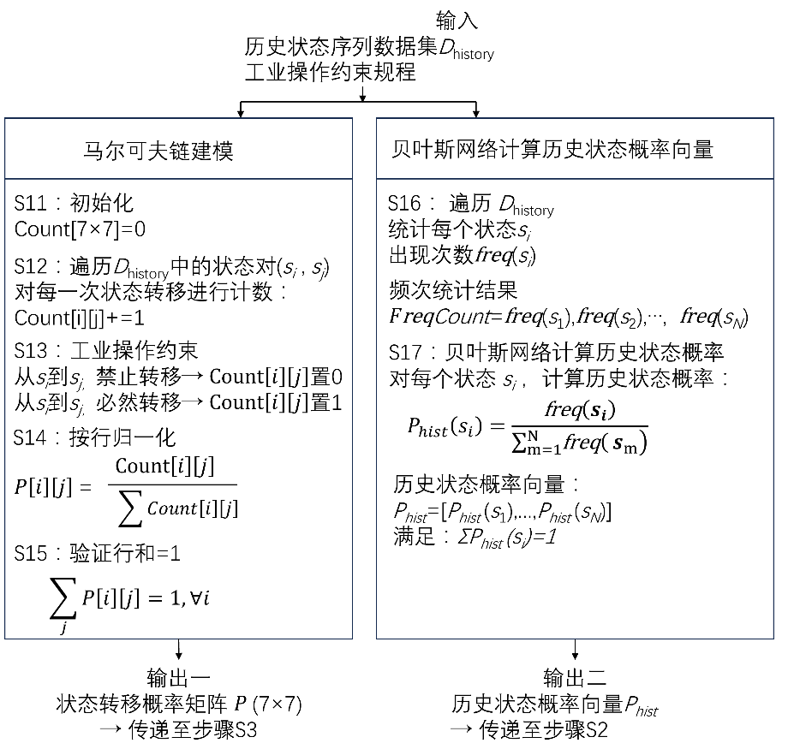
图2
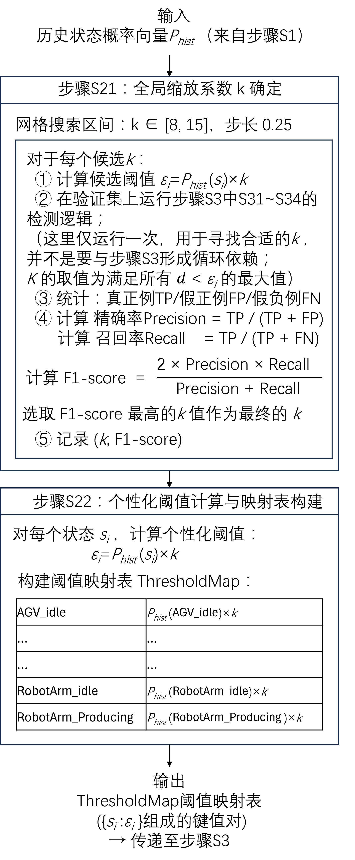
图3

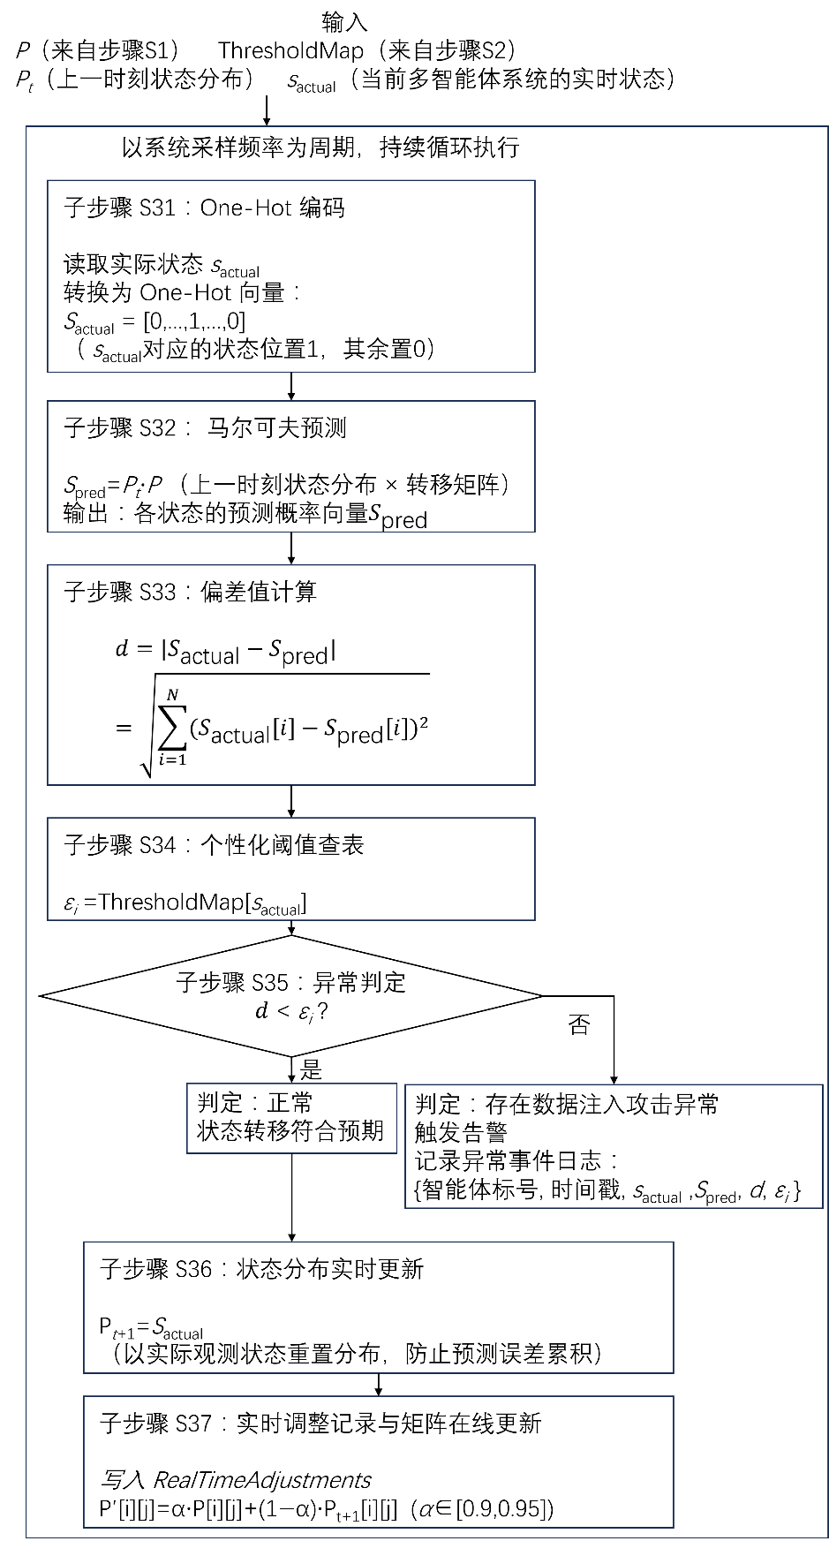
图4

